Математический пакет MathCad.
Лабораторная работа №2. Решение уравнений и систем уравнений

Задание 1. Построить графики функций f(x) на отрезке [-3; 3] и найти начальные приближения корней уравнений. Решить уравнения f(x)=0 с точностью ε = 10^{– 4} с помощью встроенной функции root.
№ вар | f(x)=0 | № вар | f(x)=0
1 | 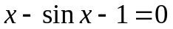  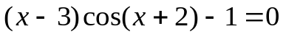 | 9 | 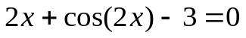  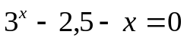
2 | 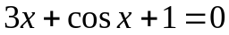  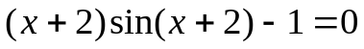 | 10 | 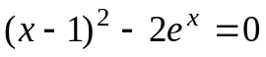  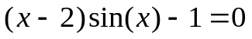
3 | 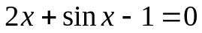  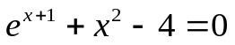 | 11 | 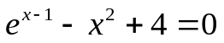
4 | 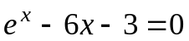  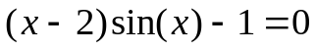 | 12 | 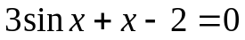  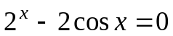
5 | 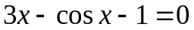  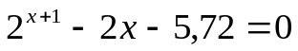 | 13 | 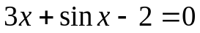  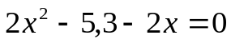
6 | 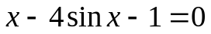 | 14 | 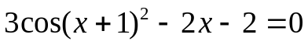  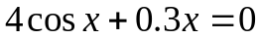
7 | 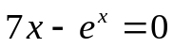  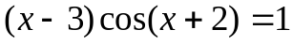 | 15 | 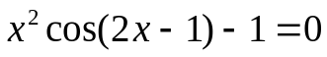
8 | 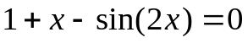  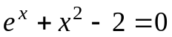 | 16
Задание 2. Решить уравнение g(x) = 0 с помощью функции polyroots
№ п/п | g(x) = 0 | № п/п | g(x) = 0
 | x⁴ – 2x³ + x² – 12x + 20 = 0 |  | x⁴ + x³ – 17x² – 45x – 100 = 0
 | x⁴ + 6x³ + x² – 4x – 60 = 0 |  | x⁴ – 5x³ + x² – 15x + 50 = 0
 | x⁴ – 14x² – 40x – 75 = 0 |  | x⁴ – 4x³ – 2x² – 20x + 25 = 0
 | x⁴ – x³ + x² – 11x + 10 = 0 |  | x⁴ + 5x³ + 7x² + 7x – 20 = 0
 | x⁴ – x³ – 29x² – 71x – 140 = 0 |  | x⁴ – 7x³ + 7x² – 5x + 100 = 0
 | x⁴ + 7x³ + 9x² + 13x – 30 = 0 |  | x⁴ + 10x³ +36x² +70x+ 75 = 0
 | x⁴ + 3x³ – 23x² – 55x – 150 = 0 |  | x⁴ + 9x³ + 31x² + 59x+ 60 = 0
 | x⁴ – 6x³ + 4x² + 10x + 75 = 0 | 16 | x⁴ – x³ – 29x² – 71x – 140 = 0
Задание 3. Решить систему линейных уравнений: 1) используя функцию Find; 2) матричным способом; 3) используя функцию lsolve.
№ п/п | Система линейных уравнений | № п/п | Система линейных уравнений
 | 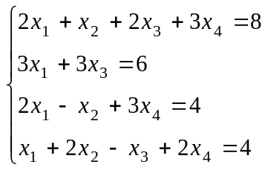 |  | 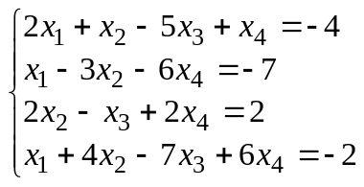
 | 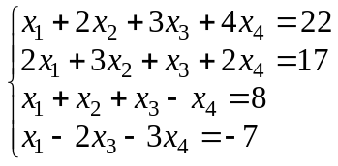 |  | 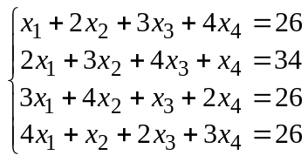
 | 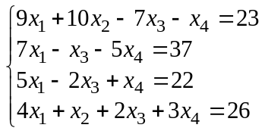 |  | 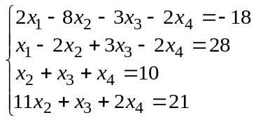
 | 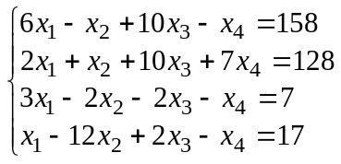 |  | 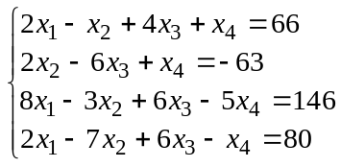
 | 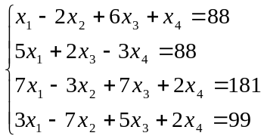 |  | 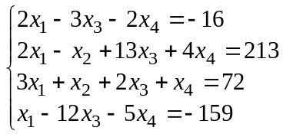
 | 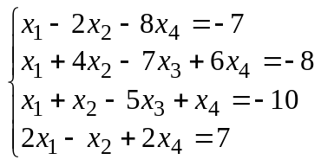 |  | 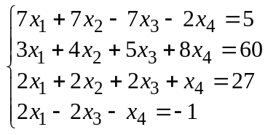
 | 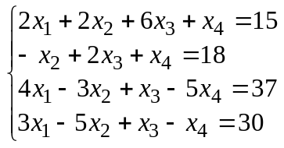 |  | 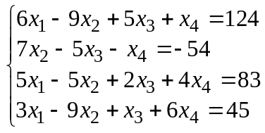
 | 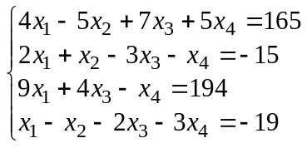 | 16 | 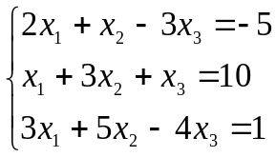

Задание 4. Решить систему нелинейных уравнений с помощью функций Minerr и Given.
№  п/п | Система нелинейных уравнений | №  п/п | Система нелинейных уравнений
 | 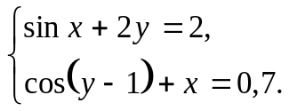 |  | 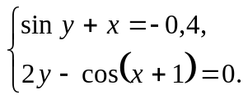
 | 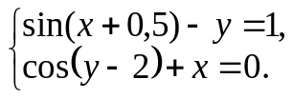 |  | 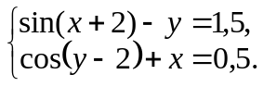
 | 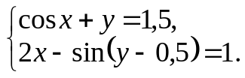 |  | 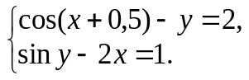
 | 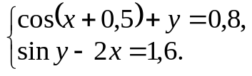 |  | 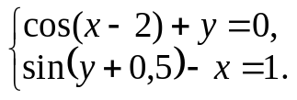
 | 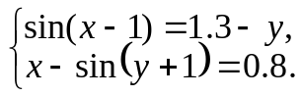 |  | 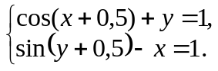
 | 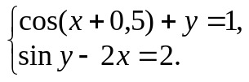 |  | 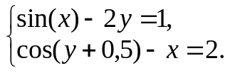
 | 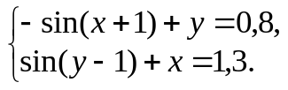 |  | 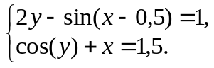
 | 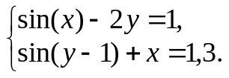 | 16 | 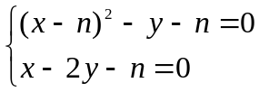
Контрольные вопросы
- Для каких целей предназначена программа MathCAD?
- Перечислите редакторы, входящие в состав MathCAD.
- Определите назначение каждого из редакторов, входящих в состав MathCAD.
- Назовите основные объекты документа MathCAD.
- В каком порядке MathCAD читает рабочий документ?
- Что такое дискретный аргумент?
- Назовите способы определения дискретного аргумента.
- Дайте определение следующим понятиям: скаляр, вектор, матрица.
- Для чего может быть использована переменная ORIGIN?
- Как можно обратиться к столбцу матрицы?
- Как следует обратиться к одному из элементов матрицы?
- Перечислите известные вам векторные и матричные функции и раскройте их назначение.
- Приведите синтаксис функции if. В чем ее назначение?
- Назовите способы нахождения начального приближения.
- Какие функции для решения одного уравнения в MathCAD вы знаете?
- Какая системная переменная отвечает за точность вычислений?
- Опишите структуру блока решения уравнений с использованием функции root.
- Какого вида уравнения могут быть решены с использованием функции polyroots?
- Назовите функции для решения систем уравнений в MathCAD и особенности их применения.
- Перечислите этапы решения систем алгебраических уравнений с использованием функции Find.
- Какой знак равенства используется в блоке решения?
- Дайте сравнительную характеристику функциям Find и Minerr.

